Agent 사용자 매뉴얼
(ver. 2.1.0.1)

목차

1. Agent 설치 및 제거 3
2. Agent 환경설정 4
2.1 IP 및 Port 4
2.2 포트가 열려 있는지 확인 4
3. Agent 사용하기 ( 도구메뉴) 5
3.1 사용자 인증 절차 5
3.2 Agent 메인 화면 6
3.3 Agent 환경설정 6
3.3.1 환경설정 6
3.3.2 DB 정보설정 7
3.3.3 DB 환경정보설정 8
3.3.3.1 Table명 설정 8
3.3.3.2 추가 Update 8
3.3.3.3 추가 Insert 9
3.3.3.4 Null 정보 10
3.3.4 데이터가져오기 10
3.3.5 전송묶음설정 11
3.3.6 데이터 불러오기 설정 11
3.3.7 자동전송 설정 12
3.3.8 자동수신 설정 14
4. 대량 발급 15
4.1 전자문서 대량 발급 15
4.2 데이터 불러오기 에러 조회 16
5. 발급 처리 17
5.1 전자문서 발급 처리 17
5.2 데이터 불러오기 에러 조회 17
6. 다운로드 18
7. Trusbill 19

1. Agent 설치 및 제거

① 다운로드 URL

http://www.trusbill.or.kr/files/Agent/TrusBill(2.1.0.1)NT.exe => 윈도우 2000, XP. NT 인경우

② Agent 설치
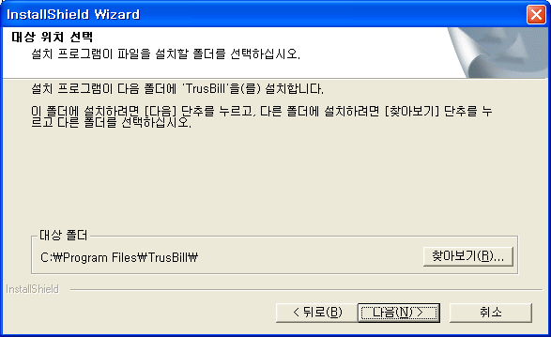
Agent 설치를 위해 Agent 인스톨파일을 더블클릭하면 Agent설치 마법사가 실행 됩니다.

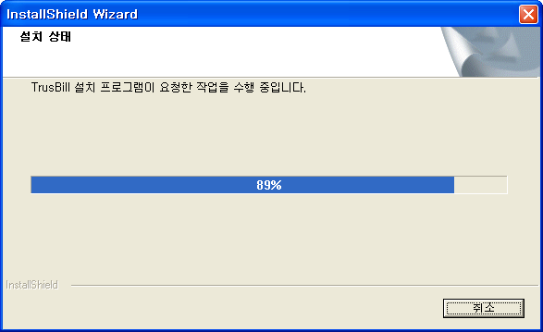
Agent를 설치할 폴더를 선택하고 설치를 계속합니다.

③ Agent 제거

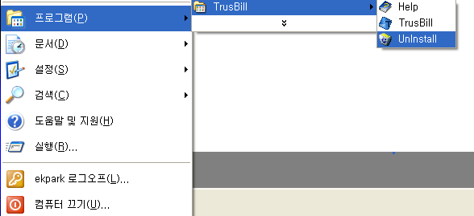
시작->프로그램->TrusBill-> UnInstall을 클릭하면 시스템에 설치된 Agent가 제거 됩니다.

2. Agent 환경설정

2.1 IP 및 Port

Agent를 사용하기 위해서 인증서 유효성 검사를 하기위해 각 인증기관의 CRL 목록이 있는 서버의 Port(389)와 Agent에서 전자문서 데이터를 서버로 전송하기 사용되는 Ip의 포트가 열려 있어야 합니다.

IP 및 URL | 포트번호
(Real 서버) 210.103.193.146 - L4 | 80
(Real 서버) 210.103.193.145 - web server | 6333
(Real 서버) 210.103.193.145 (상태값 수신용) | 5500
(Real 서버) 210.103.193.144 (백업용 서버 web server) | 6333
(Real 서버) 210.103.193.144 (상태값 수신용) | 5500
(Test 서버) 220.90.137.13 | 6333
(Test 서버) 220.90.137.13 (상태값 수신용) | 5500
203.233.91.35 - 금결원 인증센터 LDAP server | 389
dirsys.rootca.or.kr - Root CA LDAP server | 389

Test 서버 는 Trusbill을 실제로 이용하기 전에 데이터가 정상적으로 만들어 졌는지 확인하는 Test 서버 입니다.

2.2 포트가 열려 있는지 확인
해당 Ip의 포트가 열려져 있는지 확인하기 위해서 Command 창에서 (시작 > 실행 창에서 cmd라고 입력후 확인 버튼 누름 )
ex) telnet 210.103.193.145 6333 이라고 입력후 enter를 치면 아래와 같은 화면이 나오면 됩니다.
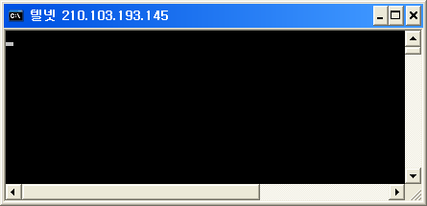

3. Agent 사용하기 ( 도구메뉴)
Trusbill Agent의 설치가 완료되면 사용자 컴퓨터의 바탕화면 및 프로그램 메뉴목록에 TrusBill 아이콘이 생성된다. 이 아이콘을 더블클릭하면 Agent가 실행됩니다.

3.1 사용자 인증 절차

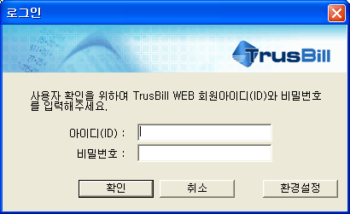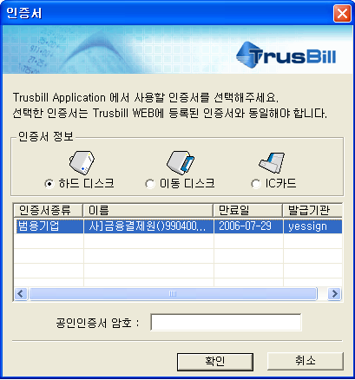

TrusBill Web에 회원가입시 등록한 인증서 Password를 입력한 후 Trusbill ID / Password를
입력합니다.

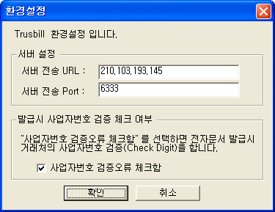

로그인 화면 환경설정 버튼을 누르면 나오는 화면으로
Agent가 Trusbill과 연동하기 위해 사용하는 서버 주소 정보가 있습니다.
Trusbill 서비스를 사용하기 전에 Test를 할 경우는 서버 전송 URL 정보를 변경하시면 됩니다.
(Test가 필요할 경우에는 Trusbill에 연락을 해주세요)

Agent 메인 화면
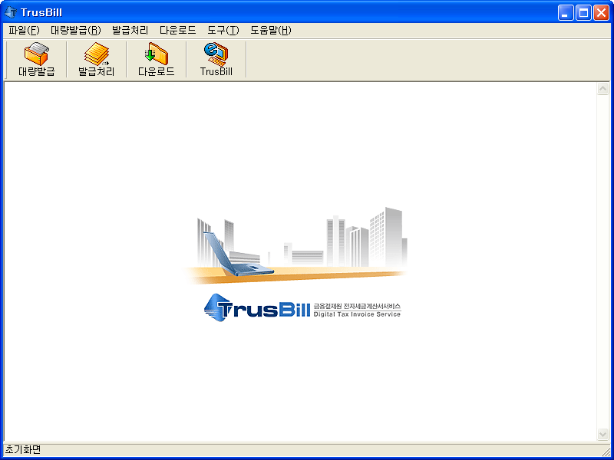

사용자 인증을 거치고 나면 Agent를 사용할수 있습니다. Agent는 대량발급, 발급처리, 다운로드, TrusBill Web 부분으로 나누어지며, 대량발급(발급예정 세금계산서, 발급예정 거래명세서, 발급예정 입금표), 발급처리(발급예정 세금계산서, 발급예정 거래명세서, 발급예정 입금표)시에는 TrusBill에 등록된 인증서로 인증 절차를 거쳐 전자서명후 전송하게 되며, 대량발급(수신예정 세금계산서, 수신예정 거래명세서, 수신예정 입금표), 발급처리(수신예정 세금계산서, 수신예정 거래명세서, 수신예정 입금표, 취소후 재발급, 발급취소)는 전자문서를 전자서명을 하지 않고 전송합니다.

다운로드는 발급한 세금계산서 정보와 상태값 및 세금계산서 데이터 , 상태값 History 정보를 다운 받을 수 있습니다.

Trusbill은 Trusbill 웹 페이지로 Agent에서 인증시 사용한 ID/Password로 Trusbill 웹사이트에 자동으로 로그인 합니다.

Agent 환경설정

환경설정
전자문서 발행시 데이터를 전송할 TrusBill의 URL, Port 번호를 변경하거나
사업자번호 검증 체크 여부를 지정합니다.

- 서버설정
Agent가 Trusbill과 연동하기 위해 사용하는 서버 주소와 Port 정보입니다.

- 사업자번호 검증 체크 여부
전자문서 발급시 거래처의 사업자번호 검증을 합니다.

DB 정보 설정

메뉴 에서 도구 > DB 정보 설정 메뉴를 선택합니다.
Agent상에서 기간시스템의 데이터베이스와 연결시에 기간시스템에서 사용하고 있는 데이터베이스의 종류에 따라 ODBC나 OLE 로 선택해서 DB를 연결합니다.

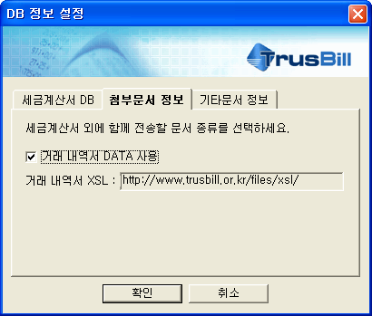
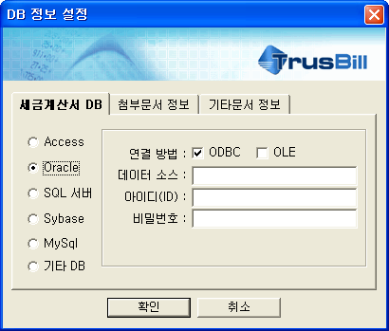
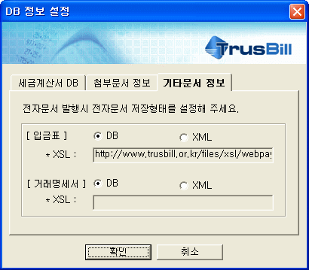

- 세금계산서 발행시 거래내역서를 첨부로 발행하는 경우는 첨부문서 정보 Tab화면에서 거래내역서 DATA 사용 Check 박스를 Check합니다.
거래 내역서를 DB로 발행할 경우
C:\Program Files\Trusbill\Conf\DataSet.ini 파일의

[EBillDetailInfo]
Check=T
XSLAddr="http://www.trusbill.or.kr/files/xsl/각 업체의 XSL"

이부분에 각 업체에 해당하는 XSL을 적어야 합니다.
표준 거래명세서를 이용하는 경우는 변경이 필요 없습니다.

- 기타문서 정보 Tab 화면
거래명세서 및 입금표를 발행하는 경우 DB로 발행할지, XML로 발행할지 선택합니다.

DB 환경 정보 설정

Table명 설정
전자문서 발행시 대량발급 프로그램과 연동되는 DB 스키마 Table으로 기본적인 이름은 SaleEBill, Pub_hist, EB_Relate 등 왼쪽에 나와 있는 Table명 입니다.
이용기관의 Table명 체계와 맞지 않는 경우 다른 이름으로 Table명을 만들고 싶은 경우는 Table명 변경 Check 박스를 선택하고 기본 테이블명에 대응되는 Table명을 입력해주세요

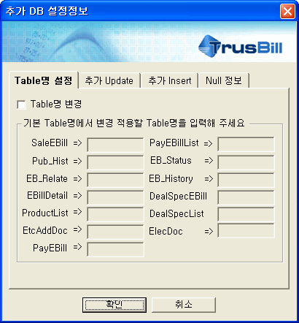

추가 Update
전자문서 발급후 발급 결과를 아래의 Table에 결과 값을 Update합니다.
발급 Table에 Trusbill에서 제공하는 스키마 외에 이용기관이 추가적으로 Field정보를 생성하고 Agent에서 전송후 전송완료 데이터를 Update시 추가적으로 이용기관이 생성한 Field에 특정값을 Update 하고자 할 때 설정하는 정보입니다.

해당 Table명의 Check Box를 클릭하시고 Field명과 값 정보에
Field명과 설정값을 입력해 주세요

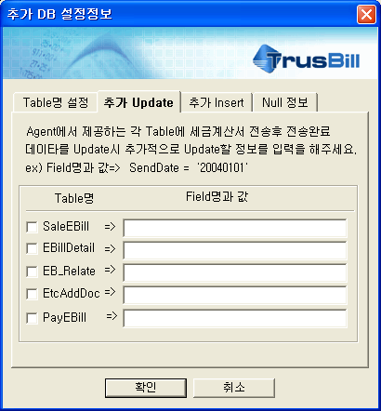

추가 Insert
전자문서 발급후 발급 결과 아래의 Table에 결과 발급 History 정보를 insert 합니다.
아래의 Table에 Trusbill에서 제공하는 스키마 외에 이용기관이 추가적으로 Field정보를 생성하고 Agent에서 전송후 전송완료 데이터를 insert시 추가적으로 이용기관이 생성한 Field에 특정값을 insert 하고자 할 때 설정하는 정보입니다.

해당 Table명의 Check Box를 클릭하시고 Field명과 값 정보에 Field명과 설정값을 입력해 주세요

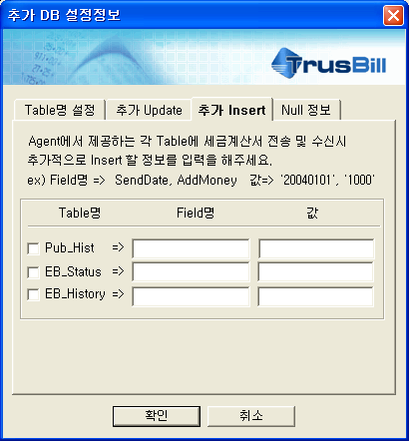

Null 정보
Agent에서 상태값 데이터 수신시 수신하는 Table (EB_Status, EB_History)에
Data를 Insert시 해당 Field에 값이 없는 경우 데이터를 저장하는 기본값을 설정합니다.

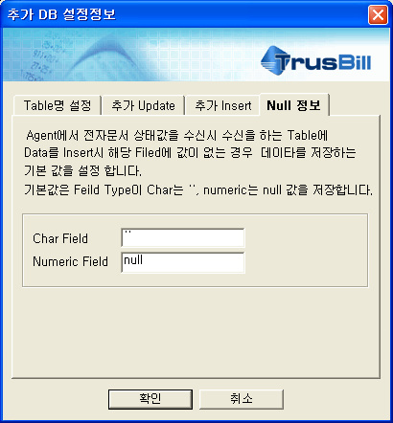

데이터 가져오기

세금계산서 뿐만 아니라 거래명세서, 입금표 모두 이용할 수 있는 기능으로 엑셀이나, Text 파일로 되어 있는 경우에 데이터 가져오기 기능을 이용하여 세금계산서를 발행합니다.

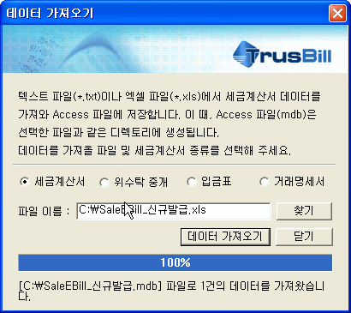

- 메뉴에서 도구 > 데이터 가져오기 선택합니다.
- 데이터를 가져올 파일 및 세금계산서의 종류에 따라 세금계산서, 위수탁 중개, 입금표, 거래명세서를 선택합니다.
* 세금계산서 = 세금계산서 정보 파일
* 거래명세서 = 거래명세서 정보 파일
* 입금표 = 입금표 정보 파일

- “찾기”버튼으로 가져오기할 엑셀 및 text 파일을 선택후 “데이터 가져오기”버튼을 클릭하면 가져오기 기능이 수행됩니다.
- 정상적으로 데이터 가져오기 기능이 수행되었는지는 이부분의 건수로 확인 합니다.
- 오류 내역은 “오류내역 버튼으로도 확인 할 수 있고,
C:\Program Files\Trusbill\LogData\ImportLog\ 에서도 확인할 수 있습니다.

전송묶음 설정

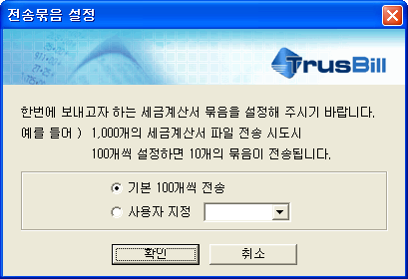

Agent프로그램 상에서 TrusBill서버로 세금계산서 데이터를 전송할 때, 한번 전송때마다
몇장의 전자문서 데이터를 전송 할 것인지 설정합니다. 대부분은 기본설정을 사용하기를 권장합니다.

데이터 불러오기 설정
데이터 불러오기는 전자문서 대량발급, 발급처리시 데이터를 가져올 조건을 설정하는 정보이고 이 설정에 따라 전자문서 발급의 수동발급이나 자동발급시에 설정한 조건으로 전자문서를 불러와서 데이터를 처리합니다.

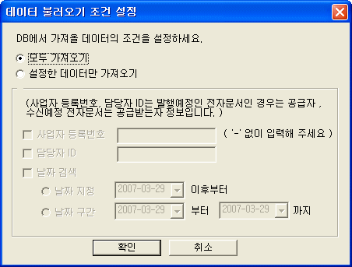

- 도구 > 데이터 가져오기를 선택합니다.
- 모두 가져오기 = 각 발급상태의 데이터를 모두 가져옵니다.
- 설정한 데이터만 가져오기
( 원하는 조건을 선택후 해당 정보를 입력 한다. )
* 사업자 등록번호, 담당자 ID는 발급예정 세금계산서 발행한 경우 공급자 정보,
수신예정 세금계산서인 경우는 공급받는자 정보입니다.
* 날짜 검색 (지정 날짜) = 검색하려는 날짜 지정
* 날짜 검색 (날짜 구간) = 검색하려는 날짜 구간 검색

자동 전송 설정
Agent에서 사용자가 지정한 시간에 자동으로 세금계산서 데이터를 가져와서 서버로 데이터를 전송할 수 있습니다. 다음의 방법으로 자동 전송 기능을 사용하실 수 있습니다
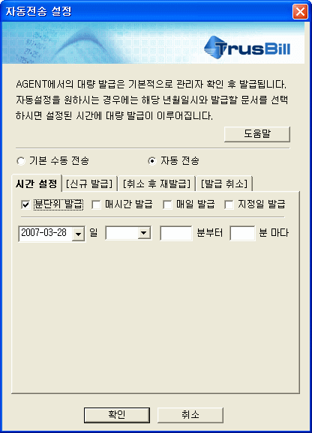
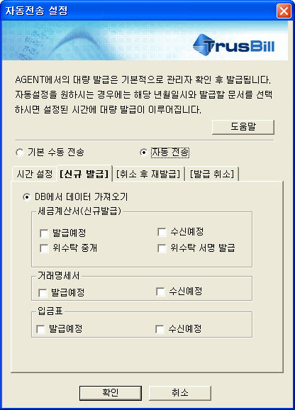

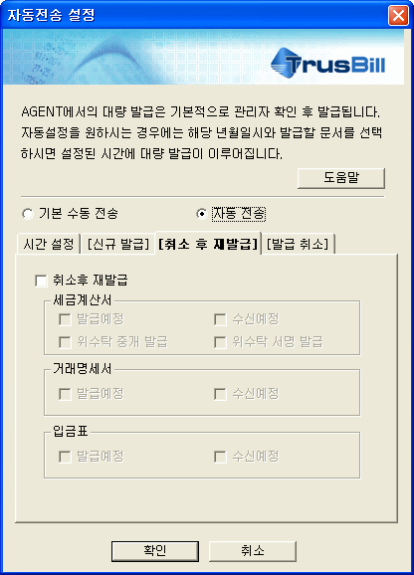
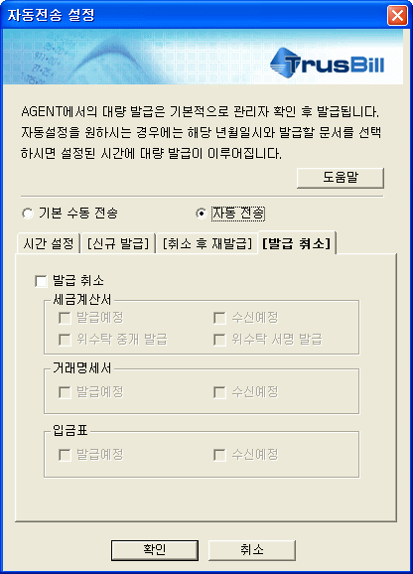

- 도구 > 자동전송 설정을 선택합니다.
- 자동 전송 기능을 사용하지 않으시려면, ‘기본 수동 전송’을 선택합니다
- 자동 전송 기능을 사용하시려면, ‘자동 전송’을 선택하시고, 시간, 신규발급, 취소 후 재발급, 취소발급을 설정합니다.
- 시간 설정은 분단위 발급, 매시간 발급, 매일 발급, 지정일 발급 중에서 설정하실 수 있습니다.
  - 분단위 발급
지정시간 지정분부터 지정한 분 단위로 데이터를 읽어 들여 자동으로 서버에 데이터를 전송합니다.
  - 매시간 발급
매시 정각이 되면 DB에서 데이터를 읽어 들여 자동으로 서버에 데이터를 전송합니다.
  - 매일 발급
시간 정보를 설정합니다. 매일 지정한 시간 정각이 되면 DB에서 데이터를 읽어 들여 자동으로 서버에 데이터를 전송합니다.
  - 지정일 발급
날짜와 시간 정보를 설정합니다. 매달 지정한 날짜, 지정한 시간 정각이 되면 DB에서 데이터를 읽어 들여 자동으로 서버에 데이터를 전송합니다.
- 신규발급
문서 설정은 발급예정, 수신예정, 위수탁 중개, 위수탁 서명 발급 세금계산서, 발급예정, 수신예정 거래명세서, 발급예정, 수신예정 입금표를 선택해서 설정 하실 수 있습니다.
- 취소 후 재발급
취소 후 재발급을 할 것인지 선택 후 신규발급과 동일하게 설정할 수 있습니다.
- 취소 발급
취소발급을 할 것인지 선택 후 신규발급과 동일하게 설정할 수 있습니다.

세금계산서 데이터와 함께 기타 문서 데이터도 전송할 경우는 메뉴 도구 > DB설정
첨부문서 정보 Tab의 거래내역서 데이터사용 Check박스를 설정해 주세요.

자동 수신 설정
Agent에서 사용자가 지정한 시간에 자동으로 발급한 세금계산서 및 발급 받은 세금계산서 History 정보를 TrusBill에서 가져와서 로컬 DB (DB 설정에 설정된 DB)에 자동으로 저장하는 기능을 사용할 수 있습니다.
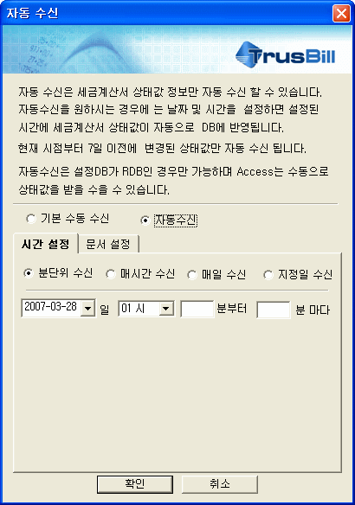
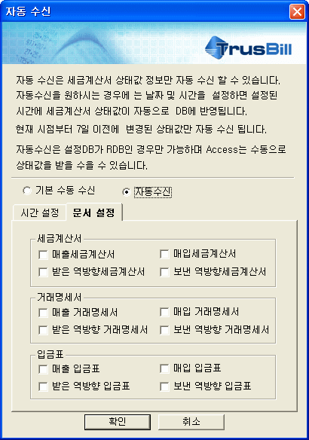

- 도구 > 자동수신 설정을 선택합니다.
- 자동 수신 기능을 사용하지 않으시려면, ‘기본 수동 수신’을 선택합니다
- 자동 수신 기능을 사용하시려면, ‘자동 수신’을 선택하시고, 시간과 문서 정보를 설정합니다.
- 시간 설정은 분단위 발급,매시간 발급, 매일 발급, 지정일 발급 중에서 설정하실 수 있습니다.
  - 분단위 수신
지정시간 지정분부터 지정한 분 단위로 데이터를 읽어 들여 자동으로 서버에 데이터를 전송합니다.
(지정 분단위는 10, 20,30,40,50분 단위로만 설정할 수 있습니다.)
  - 매시간 수신
매시 정각이 되면 DB에서 데이터를 읽어 들여 자동으로 서버에데이터를 전송합니다.
  - 매일 수신
시간 정보를 설정합니다. 매일 지정한 시간 정각이 되면 DB에서 데이터를 읽어 들여 자동으로 서버에 데이터를 전송합니다.
  - 지정일 수신
날짜와 시간 정보를 설정합니다. 매달 지정한 날짜, 지정한 시간 정각이 되면 DB에서 데이터를 읽어 들여 자동으로 서버로 데이터를 전송합니다.
- 문서설정
문서 설정은 매출세금계산서, 매입세금계산서, 받은 역방향 세금계산서, 보낸 역방향 세금계산서와 매출거래명세서, 매입거래명세서, 받은 역방향 거래명세서, 보낸 역방향 거래명세서 그리고 매출입금표, 매입입금표, 받은 역방향 입금표, 보낸 역방향 입금표 History 데이터를 수신할 것인지 설정하실 수 있습니다.

4. 대량 발급

4.1 전자문서 대량 발급

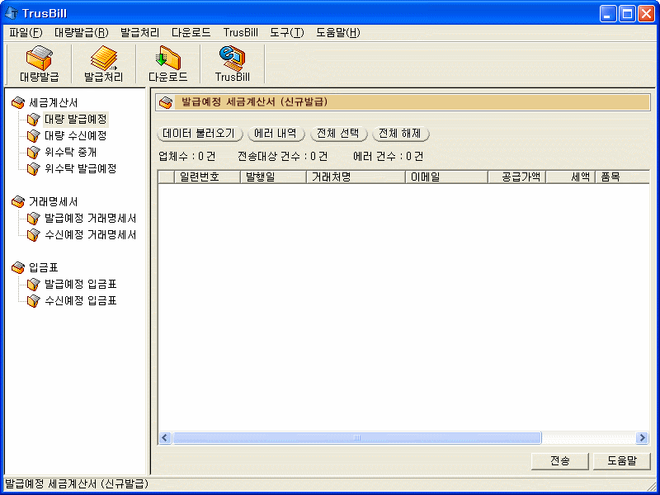

- 툴바에서 “대량발급”을 누르면 위와 같은 화면이 나옵니다.
- 발급할 세금계산서가 발급예정 세금계산서인지, 수신예정 세금계산서인지, 발급예정 거래명세서인지, 수신예정 거래명세서인지, 발급예정 입금표인지, 수신예정 입금표 인지를 선택 후 데이터 불러오기 버튼을 눌러 데이터를 불러옵니다.
( 불러오기 조건은 “도구 > 데이터 불러오기” 에서 설정한 조건으로 데이터 가지고 옵니다.)
- 데이터 불러오기 후 가져온 전자문서중 List 화면에서 전자문서를 더블클릭하면 전자문서 내용을 확인할 수 있습니다.
- 발급할 전자문서를 선택하고 “전송” 버튼을 누르면 전자문서가 생성후 발급예정 세금계산서, 발급예정 거래명세서, 발급예정 입금표 데이터는 전자서명 후 Trusbill 서버로 데이터가 전송되고 수신예정 세금계산서, 수신예정 거래명세서, 수신예정 입금표는 전자서명하지 않고 TrusBill 서버에 전송됩니다.

4.2 데이터 불러오기 에러 조회
전자문서 데이터를 불러오기시 데이터에 대한 검증절차를 거치면서 검증오류가 발생한 건에 대해 에러내역을 조회할 수 있습니다.

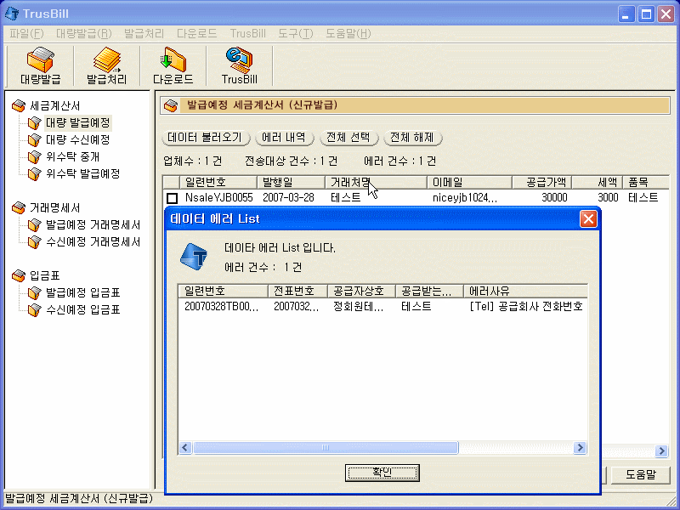

- 데이터 불러오기시 전자문서가 오류인 데이터가 있는 경우 에러건수에 * 건이라고 나옵니다.
- “에러 내역” 버튼을 눌러서 에러 내역을 확인 합니다.

5. 발급 처리

5.1 전자문서 발급 처리
대량발급으로 발급한 세금계산서가 서버 전송후 데이터를 취소 후 재발급 하거나 발급 취소시 해당하는 기능입니다.
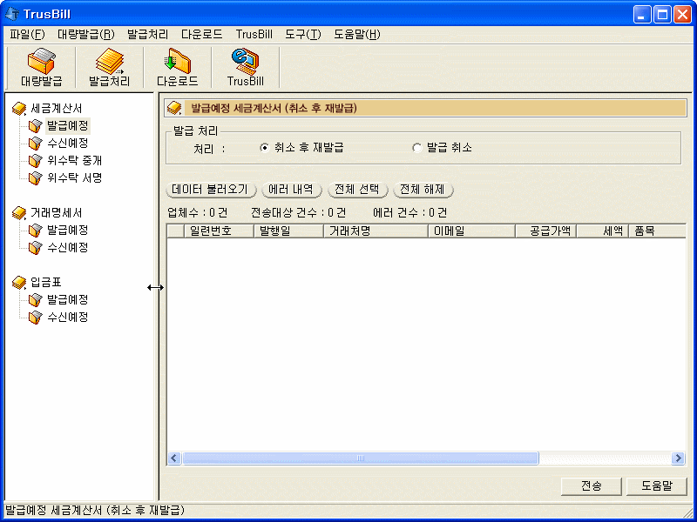

- 툴바에서 “발급처리”를 누르면 위와 같은 화면이 나옵니다.
- 세금계산서 및 거래명세서, 입금표가 발급예정 인지, 수신예정 인지 선택 후 발급 처리할 기능을 선택 합니다.
- 데이터 불러오기 버튼을 눌러 데이터를 불러옵니다.
( 불러오기 조건은 “도구 > 데이터 불러오기” 에서 설정한 조건으로 데이터 가지고 옵니다.)
- 처리할 문서를 선택하고 “전송” 버튼을 누르면 전자문서가 생성후 Trusbill 서버로 데이터가 전송됩니다.

5.2 데이터 불러오기 에러 조회
데이터에 대한 검증절차를 거쳐 오류가 발생한 경우 4.2 와 같은 방법으로 오류 내역을 확인 할 수 있습니다.

6. 다운로드
발급한 세금계산서에 대해서 마지막 세금계산서 처리 상태(미확인, 수신승인, 발급 취소등), 세금계산서 전체 데이터, 상태값 History 정보를 다운로드 받을 수 있습니다.
거래명세서와 입금표는 상태값 History 정보만 다운로드 받을 수 있습니다.

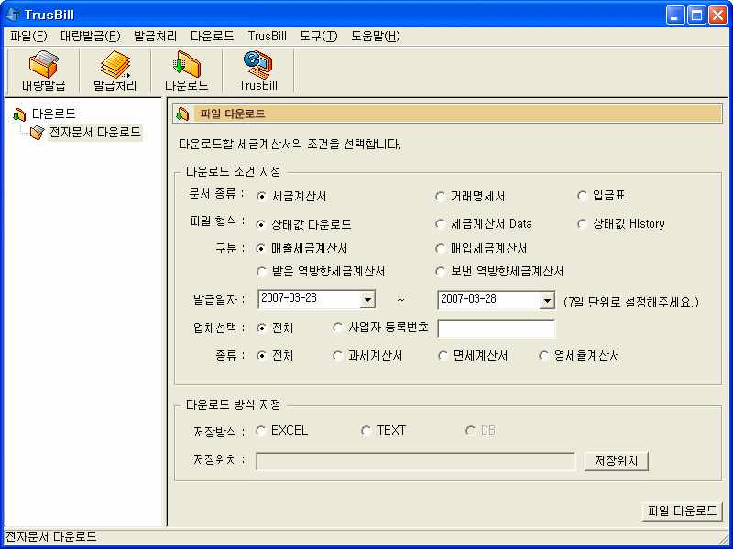

- 툴바에서 “다운로드”을 누르면 위와 같은 화면이 나옵니다.
- 상태값 다운로드, 세금계산서 Data는 XML, Excel, Text 파일로 다운로드 받을 수 있습니다
- 다운로드 조건을 지정 후 “다운로드 버튼을 누르면” 지정한 저장위치에 파일이 저장됩니다.
- 상태값 History는 DB로만 다운로드 받을 수 있습니다.
( DB는 도구 > DB 설정에 설정된 DB 설정 정보로 저장이 되고 DB가 Access인 경우는
History 정보를 다운로드 받을 수 없습니다.)
History 조회는 최근 7일 동안에 세금계산서, 거래명세서, 입금표 상태값(수신미확인, 미승인, 발급취소등)이 변경된 것에서만 History 데이터가 저장 됩니다.
- 상태값 수신시 DB 오류가 발생한 경우에 C:\Program Files\Trusbill\LogData\상태값 수신오류 에서 해당날짜 로그 파일로 확인이 가능합니다.

7. Trusbill

대량 발급 및 발급처리시 Agent에서 서버로 전송된 전자문서가 올바르게 처리가 되었는지 확인하거나 전자문서 내용을 Trusbill Web 화면을 통해서 조회를 할 수 있습니다.
대량발급은 실시간 처리가 아니고 Bath처리이므로 Agent 클라이언트에서 전송이 완료되었더라도 서버에서는 발급이 되지 않을 수 있습니다.
Agent에서는 전송시 사업자번호의 Check Digit , 이메일 주소 적합성, Null Check만 하므로 서버에서 발급시 오류가 발생할 수 있습니다.
확인 하는 방법은 Trusbill의 Web 대량발급 결과조회에서 확인할 수 있습니다.

[ Agent에서 자동로그인으로 확인하는 방법]
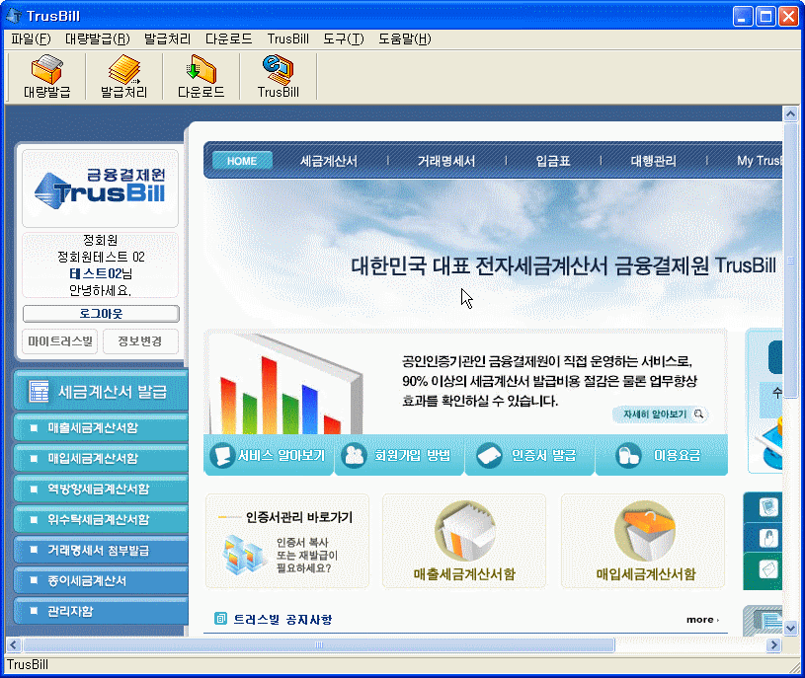
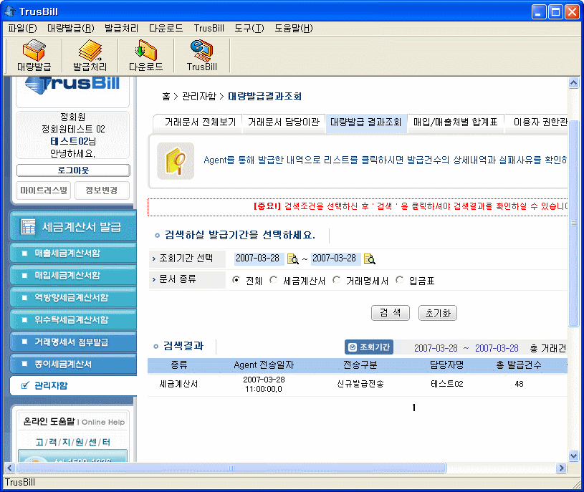

- 툴바에서 “Trusbill”을 누르면 위와 같은 화면이 나옵니다.
- Trusbill을 누르면 Agent로그인시 사용된 ID/Password로 자동으로 로그인 됩니다.
- 대량발급 및 발급처리 결과는 Trusbill 관리자함의 대량발급 결과조회를 선택하면 발급처리한 시간대 별로 발급 결과 및 오류 내역을 확인할 수 있습니다.

[ Trusbill 사이트에서 확인하는 방법]

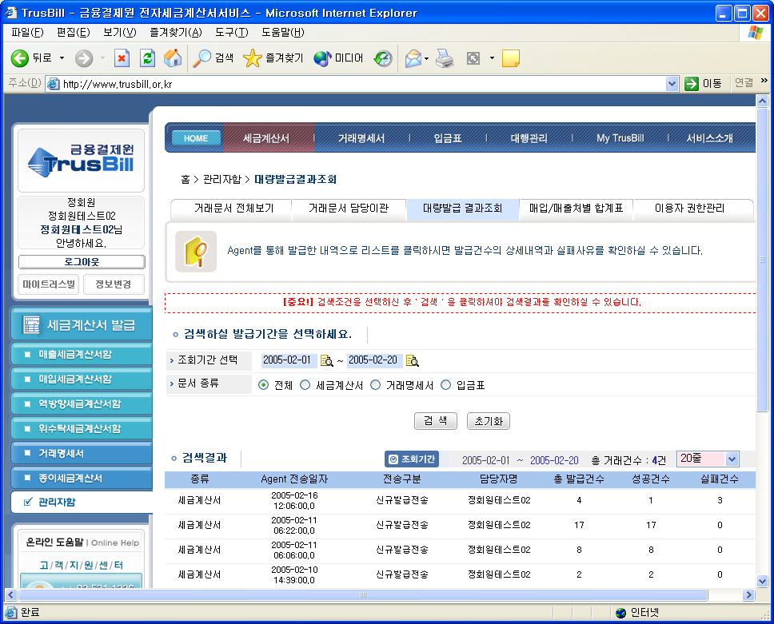

- 로그인 후 왼쪽의 관리자함을 클릭하고 대량발급 결과조회를 클릭 한다.
- 세금계산서를 전송한 날짜를 선택후 검색 버튼을 누른다.
- 검색결과를 확인 후 총 발급건수와 성공건수가 동일 한지 확인한다.
- 실패건수가 있으면 List를 클릭하여 실패 원인을 확인한다.

실패건수 있을 경우 실패건 확인

[ 주로 발생하는 에러의 경우 ]
- 공급자 ID가 올바르지 않습니다.
=> 사업자번호의 업무담당자 ID가 아닌경우
- 어플리케이션 중복발급입니다.
=> 이미 발급된 데이터를 또 발급하는 경우
( 세금계산서 상태가 발급취소 또는 신규발급일 경우만 재발급 가능함)
- 공급받는자 ID와 공급받는자 사업자번호가 잘못 연결 되었습니다.
=> 공급자 ID를 공급자 사업자번호의 ID가 아닌 ID로 발급
- 수신승인 상태에서는 취소 후 재발급 / 취소발급을 할 수 없습니다.
=> 수신승인된 세금계산서(거래명세서, 입금표)를 취소 후 재발급 / 취소발급을 했을 경우
- 알수 없는 에러입니다. 담당자 한테 문의하세요
  - 이런 경우 공급자의 요금제가 없는 경우가 대부분임

[상태값 / 상태값 History 다운로드시 “지정된 모듈을 찾을 수 없습니다.”오류 조치방법]
- 시작 > 실행 > cmd 명령
- 디렉토리 이동
예) C:\Program Files\TrusBill\Bin
- 서비스 등록
예) regsvr32 “C:\Program Files\TrusBill\Bin\EB_Connector.dll”

- 해당서비스가 등록되어 있을 경우 해제 후 재등록
예) regsvr32 /u “C:\Program Files\TrusBill\Bin\EB_Connector.dll”

